ОФИЦИАЛЬНЫЙ ОТЧЕТ

О МЕЖДУНАРОДНОЙ ВЫСТАВКЕ «ИНДУСТРИЯ МОДЫ»
1 - 4 марта 2018

Организаторы: Выставочное объединение «ФАРЭКСПО» (г. Санкт-Петербург)
ОАО «Рослегпром», ОАО «РЛП-Ярмарка», ЗАО «Текстильэкспо» (г. Москва)
При поддержке: Министерства Промышленности и Торговли РФ, Правительства Санкт-Петербурга, Правительства Ленинградской области, ТПП Санкт-Петербурга, ТПП Ленинградской области, Национальной Академии Индустрии Моды
Место проведения: Санкт-Петербург, Петербургский СКК.

ПОДТВЕРЖДЕНИЕ ПОЗИЦИИ НА РЫНКЕ

- Выставка «Индустрия Моды» - единственная отраслевая международная выставка в Северо-Западном регионе России
- Выставка «Индустрия Моды» входит в число приоритетных выставок, поддерживаемых Министерством Промышленности и Торговли РФ и Администрацией Санкт-Петербурга
- Выставка «Индустрия Моды» является членом Торгово-Промышленных Палат России, Санкт-Петербурга, Ленинградской области
- Выставка «Индустрия Моды» с 2004 сертифицирована Всемирной Ассоциацией Выставочной индустрии - UFI

ПОКАЗАТЕЛИ ВЫСТАВКИ

- Общая площадь выставки (брутто, м²) – 7 809
- Общая площадь выставки (нетто, м²) – 2 651
- Общее число участников выставки - 161
в т.ч. число национальных участников выставки – 120
число иностранных участников выставки – 41
- Число стран-участниц – 14
Белоруссия, Германия, Италия, Казахстан, Киргизия, Китай, Латвия, Монголия, Португалия, Польша, Россия, Турция, Франция, Япония
- Общее количество посетителей – 11 309
В т.ч. количество специалистов – 4 187

НАШИ ЭКСПОНЕНТЫ

Состав участников по видам продукции | Репрезентативность регионов
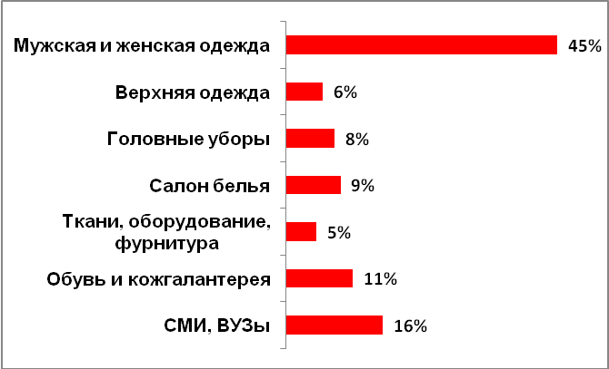 | 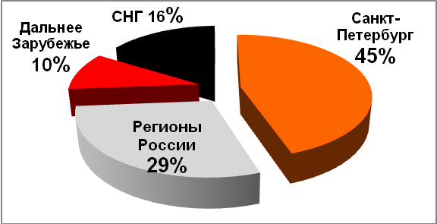

НАШИ ПОСЕТИТЕЛИ

Профессиональные посетители | Репрезентативность регионов
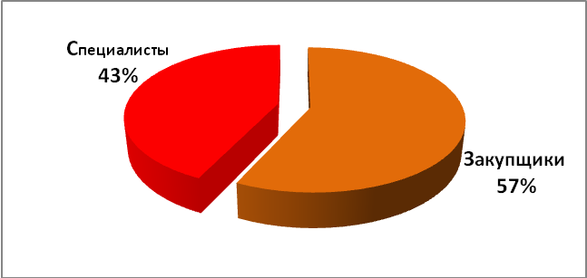 | 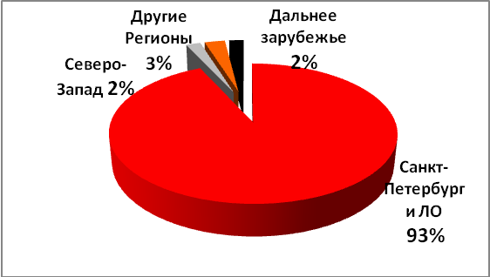

Экономический Форум Индустрии Моды
В работе Экономического Форума приняли участие около 300 специалистов отрасли из разных регионов России и зарубежных стран. Представители более 65 розничных сетей, универмагов и магазинов съехались на Форум из Москвы, Екатеринбурга, Минска, Кирова, Ижевска, Майкопа, Саратова, Алматы, Пскова, Новгорода, Вологды, Таллина, Шаркана, Аткарска и других городов, чтобы обсудить самые актуальные вопросы ведения бизнеса, получить последнюю информацию о модных тенденциях от ведущих экспертов и аналитиков моды, обменяться опытом.
Программа мероприятий:
- Специализированная конференция «Производство в легкой промышленности. Задаем ритм или подстраиваемся?» (Роман Герасимов, телеведущий, модератор, бизнес-тренер (Санкт-Петербург)
- Семинар «Будущее и Мода: новые технологии и потребители. Как изменится fashion бизнес?» (Майя Кузнецова, художник-модельер, член Санкт-Петербургского Союза дизайнеров, художественный руководитель Конкурса молодых дизайнеров «Поколение NEXT» (Санкт-Петербург)
- Семинар «Fashion Trends. Ключевые тенденции в моде на сезон осень-зима 2018/2019» (Люба Попова - профессор Новой Академии художеств Милана NABA (Италия)
- Мастер-класс «5 эффективных инструментов в интернет-маркетинге: как грамотно привлекать, обслуживать и удерживать клиентов в онлайн продажах» (Ирина Бородавко - руководитель маркетингового агентства "ТОМ СОЙЕР" (Москва)
- Авторский семинар «Современное руководство по бизнес-стилю. Костюмная грамотность» (Марина Корнилова - директор имидж-агентства ARTEGO (Санкт-Петербург)
Программа для Закупщиков и специалистов отрасли
Весной 2018 г. выставку посетили свыше 4 000 закупщиков и специалистов отрасли легкой и текстильной промышленности из: Москвы, Санкт-Петербурга, Великого Новгорода, Владимира, Нижнего Новгорода, Воронежа, Екатеринбурга, Иваново, Вологды, Архангельска, Владивостока, Калининграда, Кирова, Краснодара, Красноярска, Тюмени, Южно-Сахалинска, Мурманска, Новосибирска, Орла, Пензы, Перми, Петрозаводска, Пскова, Самары, Саратова, Смоленска, Твери, Томска, Челябинска, Ярославля и др. городов России. Приятно отметить, что нашу выставку посетили и специалисты зарубежных и соседних стран, а именно из: Беларусии, Германии, Ирана, Казахстана, Китая, Латвии, Молдовы, Пакистана, Польши, Турции, Узбекистана, Украины, Финляндии, Эстонии Франции. По структуре соотношения специалистов и закупщиков составило: 67% - закупщики, 33% - специалисты отрасли.
На протяжении всех 4-х дней работы выставки для закупщиков работал Деловой Центр, где в интенсивном режиме проводились семинары и мастер-классы для закупщиков и специалистов fashion-индустрии, обсуждались актуальные вопросы развития бизнеса. Участникам и закупщикам выставки в Деловом Центре предоставлялась возможность пользоваться компьютером, оргтехникой и интернетом.
Для начинающих и уже имеющих опыт работы специалистов отрасли ежедневно в рамках выставки «Индустрия Моды» работала Ярмарка вакансий «Ценные кадры модной индустрии», организованная при помощи международного сайта FashionJobs.com. Посетители познакомились с вакансиями всех направлений со всех уголков света – квалифицированный персонал требовался в европейских, азиатских компаниях и даже на Мальдивах. С предложениями работодателей за время работы выставки ознакомились более 500 человек. В свою очередь, работодатели разместили свои вакансии непосредственно на стенде Ярмарки и на сайте FashionJobs.com.

Конкурс молодых дизайнеров ПОКОЛЕНИЕ NEXT

Весной 2018г. в рамках выставки «Индустрия Моды» проводился финал XIХ Международного конкурса молодых дизайнеров «Поколение NEXT», в котором приняли участие более 150 проектов студентов и выпускников профильных ВУЗов и ССУЗов. Традиционно конкурс проходил по 3 номинациям: «Текстиль», «Костюм», а также «Графический Дизайн»

Победители и лауреаты XVIII Международного Конкурса молодых дизайнеров
«Поколение NEXT»
НАПРАВЛЕНИЕ / ТЕКСТИЛЬ
ПОБЕДИТЕЛЬ
Савельева Александра и Магницкая Валерия
Арт-объекты из трикотажа «Синий шар» и «Зеленая улитка»
Санкт-Петербургский государственный университет промышленных технологий и дизайна

НАПРАВЛЕНИЕ / КОСТЮМ

ПОБЕДИТЕЛЬ
Басов Вячеслав
коллекция моделей мужской одежды «Путь в абстракцию»
Институт сферы обслуживания и предпринимательства (филиала) ДГТУ в г. Шахты

НАПРАВЛЕНИЕ / ГРАФИЧЕСКИЙ ДИЗАЙН

ПОБЕДИТЕЛЬ
Зайцева Анна
серия иллюстраций «Мечта Персефоны»
Школа искусства костюма «АРТИЗИА»

РЕКЛАМНО-ИНФОРМАЦИОННОЕ ОБЕСПЕЧЕНИЕ

- Ведущие специализированные журналы по легкой и текстильной промышленности, а также общегородские издания:

«PROFashion», «Модный magazin», «Шоу-Румы», «Стиль и Мода», «МиниМода», «Три:Ш», «Ателье», «ШиК (Шитье и Крой)», «Легкая промышленность. Курьер», «Ивановская мануфактура», «Каталог. Москва», «Каталог 365», «Деловой Петербург», «Ивановский текстиль», «Товары оптом на Урале», «Lingerie», «Модное белье» и другие.

- Баннерная реклама, новости и статьи в Интернете:

FashionUnited.com, РИА «Мода», ModaNews.ru, Intermoda.ru, FashionNetwork.com, FashionJobs.com, ProCapitalist.ru, RusTM.net, FashionEducation.ru, Яндекс.Директ, 4textile.ru, Fashionpeople.ru, Rosstov.ru, Russkayamoda.ru, Facebook.com, VK.com, Exponet.ru, Expomap.ru, Businesscom.ru, ExpoDataBase.com, Free Time, ТекстильРегион Иваново, Exponews, Generalexpo, Terra-expo, Allexpo, Ridjey, Импортозамещение.ру, optlist.ru, opt-union.ru, help-sp.ru

- Информационная поддержка на телевидении: 150 выходов на ТВ (Россия 1, 5 канал, Санкт-Петербург) 20.02 -02.03.18

- Реклама в метро: Стикеры – 400 шт. (500х120 мм) 01.02-28.02.18

Лайтбоксы 01.02-28.02.18

- Видеоэкраны: 2 800 показов на экране СКК 19.02-04.03.18

